K-핸드메이드페어 2026 참가신청서

1. 참가자 정보 □ 마감일: 2026. 10. 16(금)
간 판 명 |  | 국문(필수사항):
 |  | 영문(선택사항):
주 소 |  | (우편번호)
전 화 |  |  |  |  |  |  | 팩 스
홈페이지/SNS |  |  |  |  |  |  | 이메일
대 표 자 |  |  |  | 담당자(부서/직함) |  |  |  |  | 휴대전화
세금계산서 / 현금영수증 발행 여부 |  |  | □ 세금계산서 (※사업자등록증 사본 첨부) □ 현금영수증 (※영수증 발행 핸드폰번호 : )
전시품목  해당품목에  “√”  표기해 주세요! | 공예 |  |  |  | □ 금속 □ 도자기 □ 나무 □ 가죽 □ 뜨개 □ 패브릭 □ 유리 □ 종이 □ 보석  □ 퀼트 □ 규방 □ 옻칠 □ 매듭 □ 인형 □ 플라워 □ 슈가 □ 기타
전시품목  해당품목에  “√”  표기해 주세요! | 디자인 및 아트 |  |  |  | □ 그림 □ 조각 □ 캘리그라피 □ 오브제 □ 디자인 □ 문구류 □ 서적 □ 기타
전시품목  해당품목에  “√”  표기해 주세요! | 패션 및  액세서리 |  |  |  | □ 의류 □ 한복 □ 퓨전한복 □ 가방 □ 신발 □ 시계 □ 팔찌 □ 목걸이  □ 귀걸이 □ 반지 □ 장신구 □ 키링 □ 기타
전시품목  해당품목에  “√”  표기해 주세요! | 뷰티 |  |  |  | □ 화장품 □ 비누 □ 아로마 □ 향수 □ 디퓨저 □ 캔들 □ 기타
전시품목  해당품목에  “√”  표기해 주세요! | 인테리어 및 디자인 소품 |  |  |  | □ 가구 □ 인테리어 소품 □ 테이블웨어 □ 조명 □ 가드닝 □ IT소품 □ 사무용품  □ 선물용품 □ 생활용품 □ 유아용품 □ 리사이클링 □ 반려동물용품 □ 힐링&테라피 □ 기타
전시품목  해당품목에  “√”  표기해 주세요! | 재료‧도구 |  |  |  | □ 재료 □ 부자재 □ 도구 □ 3D프린팅 □ DIY kit □ 기타
전시품목  해당품목에  “√”  표기해 주세요! | 기타 |  |  |  | □ 작품유통 □ 온라인마켓 □ 오픈마켓 □ 마켓 □ 클래스 □ 기타
특이사항 | ※ 제품전시 시 특이사항을 기재해주세요.

2. 참가부스 안내 <부가세 별도>
부스 형태 |  | 사이즈(가로X세로X높이) | 금액(원) | 신청 부스 | 비고
목공부스 | 목공 A | 2.0m(1.0m) x 2.0m(1.0m) x 2.4m | 1,000,000 | 부스 | 목공벽체, 조명, 상호간판, 안내데스크 및 의자  각 1조, 콘센트 제공
목공부스 | 목공 B | 2.0m x 2.0m(1.0m) x 2.4m | 1,300,000 | 부스 | 목공벽체, 조명, 상호간판, 안내데스크 및 의자  각 1조, 콘센트 제공
목공부스 | 목공 C | 3.0m x 2.0m x 2.4m | 1,700,000 | 부스 | 목공벽체, 조명, 상호간판, 안내데스크 및 의자  각 1조, 콘센트 제공
조립부스 | 조립 A | 2.0m x 2.0m x 2.5m | 900,000 | 부스 | 조립식벽체, 조명, 상호간판, 안내데스크 및 의자 각 1조, 콘센트 제공
조립부스 | 조립 B | 3.0m x 2.0m x 2.5m | 1,300,000 | 부스 | 조립식벽체, 조명, 상호간판, 안내데스크 및 의자 각 1조, 콘센트 제공
조립부스 | 체험부스 | 4.0m x 3.0m x 2.5m | 1,700,000 | 부스 | 조립식벽체, 조명, 상호간판, 인포데스크 및 의자 각 1조, 체험테이블 및 의자 1세트, 콘센트 제공
독립부스 (2부스 이상 신청 가능) |  | 3.0m x 2.0m | 1,200,000 | 부스 | 전시 면적만 제공 (※ 신청 전 문의 요망)
코너부스(옵션) |  |  | 100,000 | 부스 | 2면 오픈하여 사용
※ 코너부스 신청: 기본 부스 금액에 100,000원(VAT 별도) 추가 비용이 발생합니다. (*할인 미적용)
※ 모든 부스 타입 및 코너부스는 선착순 조기 마감될 수 있습니다.
※ 부스 배치 후 코너부스 여유분이 발생할 경우 신청일자 순으로 배치 우선권이 부여됩니다.
※ 체험부스는 품목 간의 중복을 방지하고자 품목별 선착순 1팀만 신청이 가능합니다. (신청 문의: 02-761-2528, 2587, 2514)
※ 독립부스: 전시면적만 제공되며 2부스 이상만 신청 가능 (신청 전 문의 요망: 02-761-2528, 2587, 2514)
※ 장치 설치되지 않는 독립부스는 인정되지 않습니다.
※ 부스형태별 디자인 참고
목공A | 목공B | 목공C
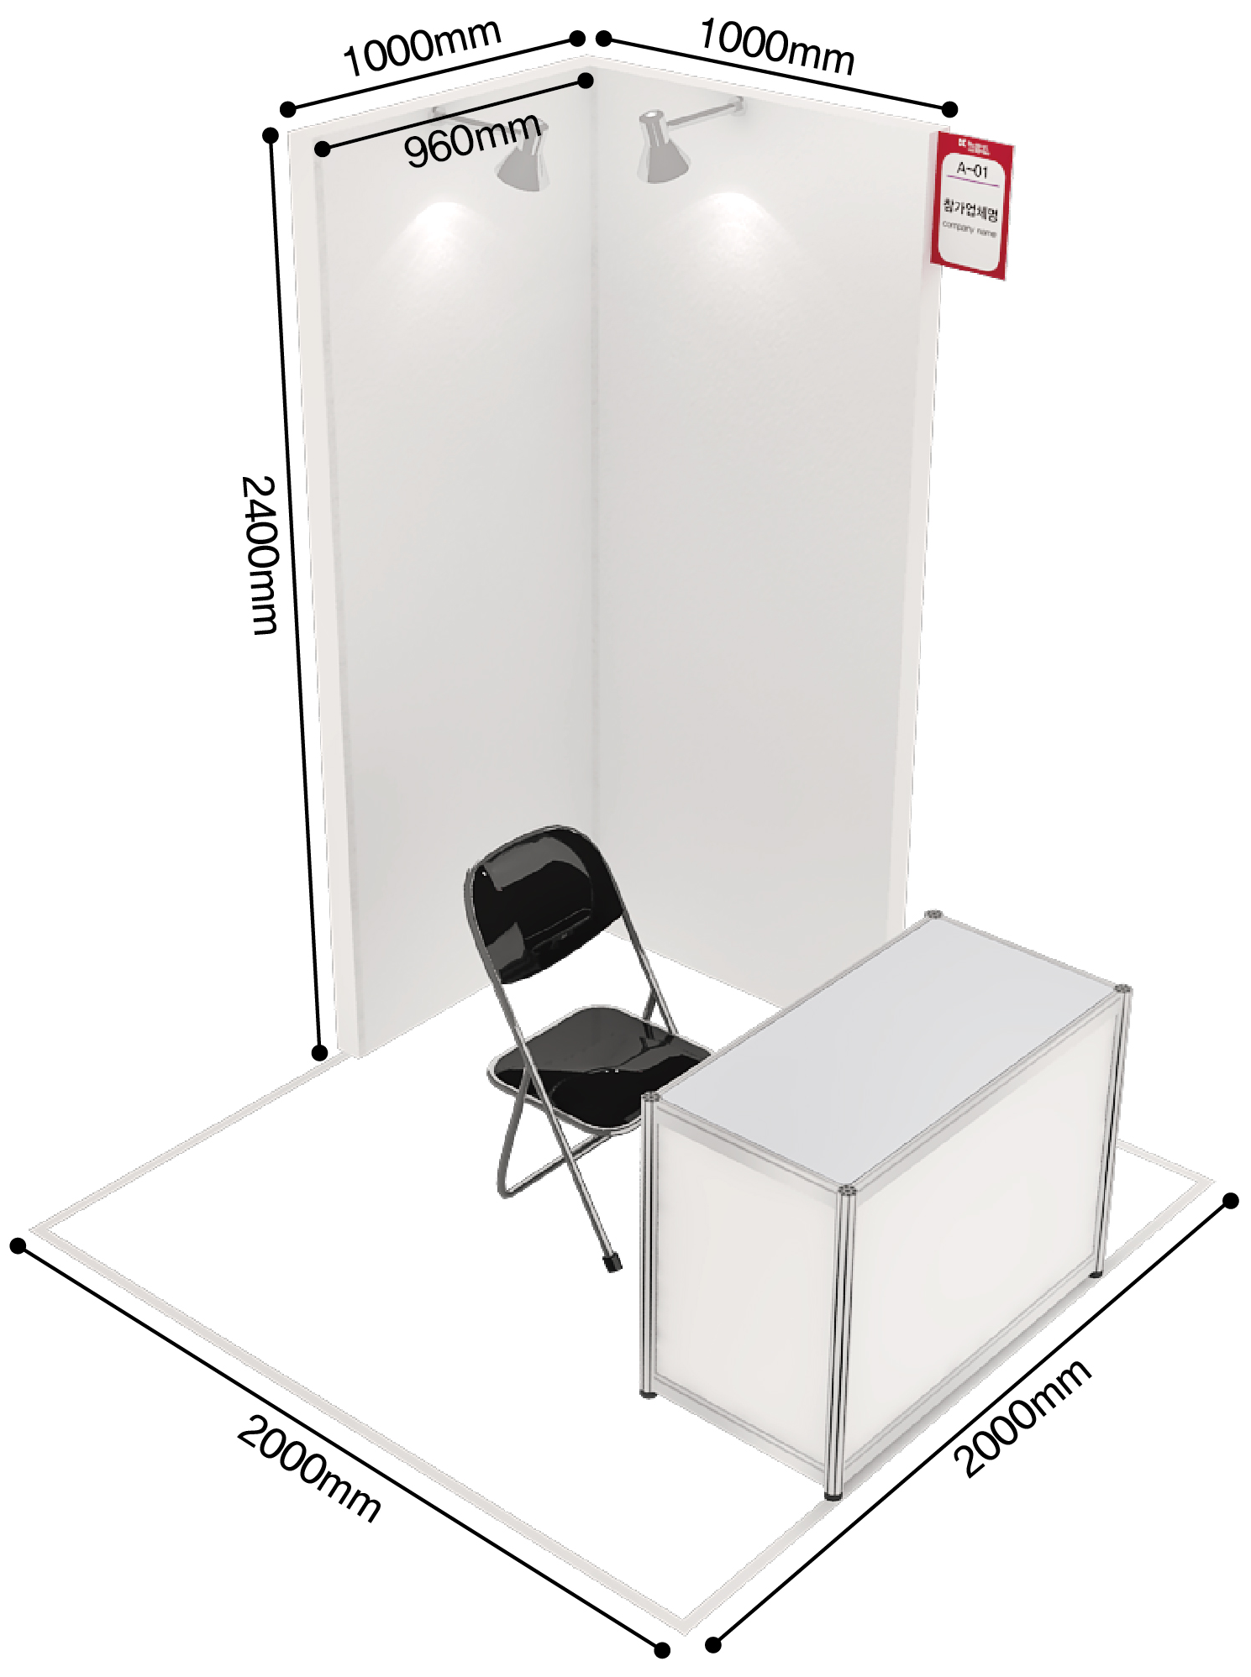 | 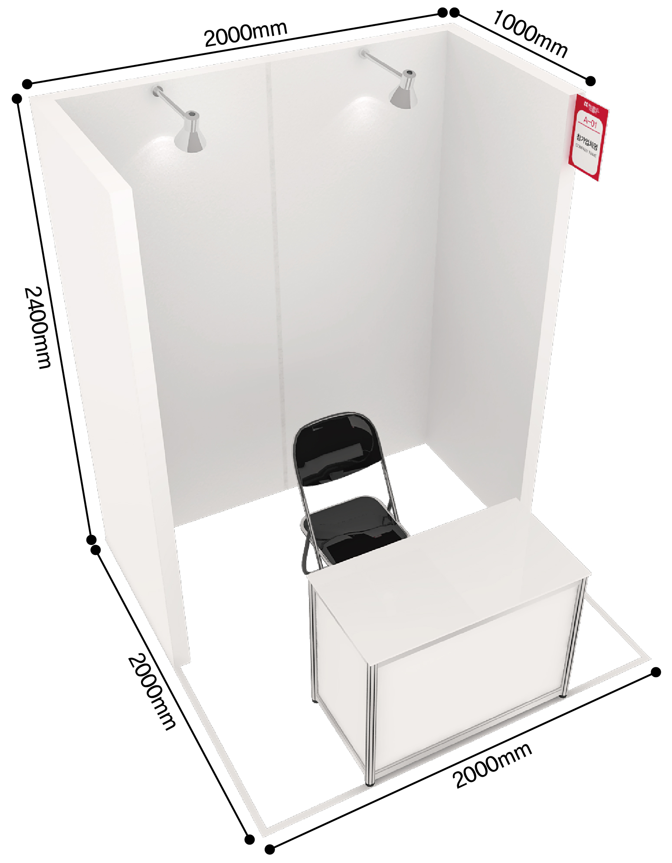 | 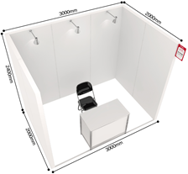
조립A | 조립B | 체험부스
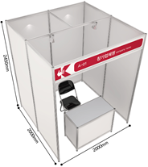 | 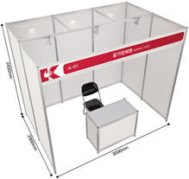 | 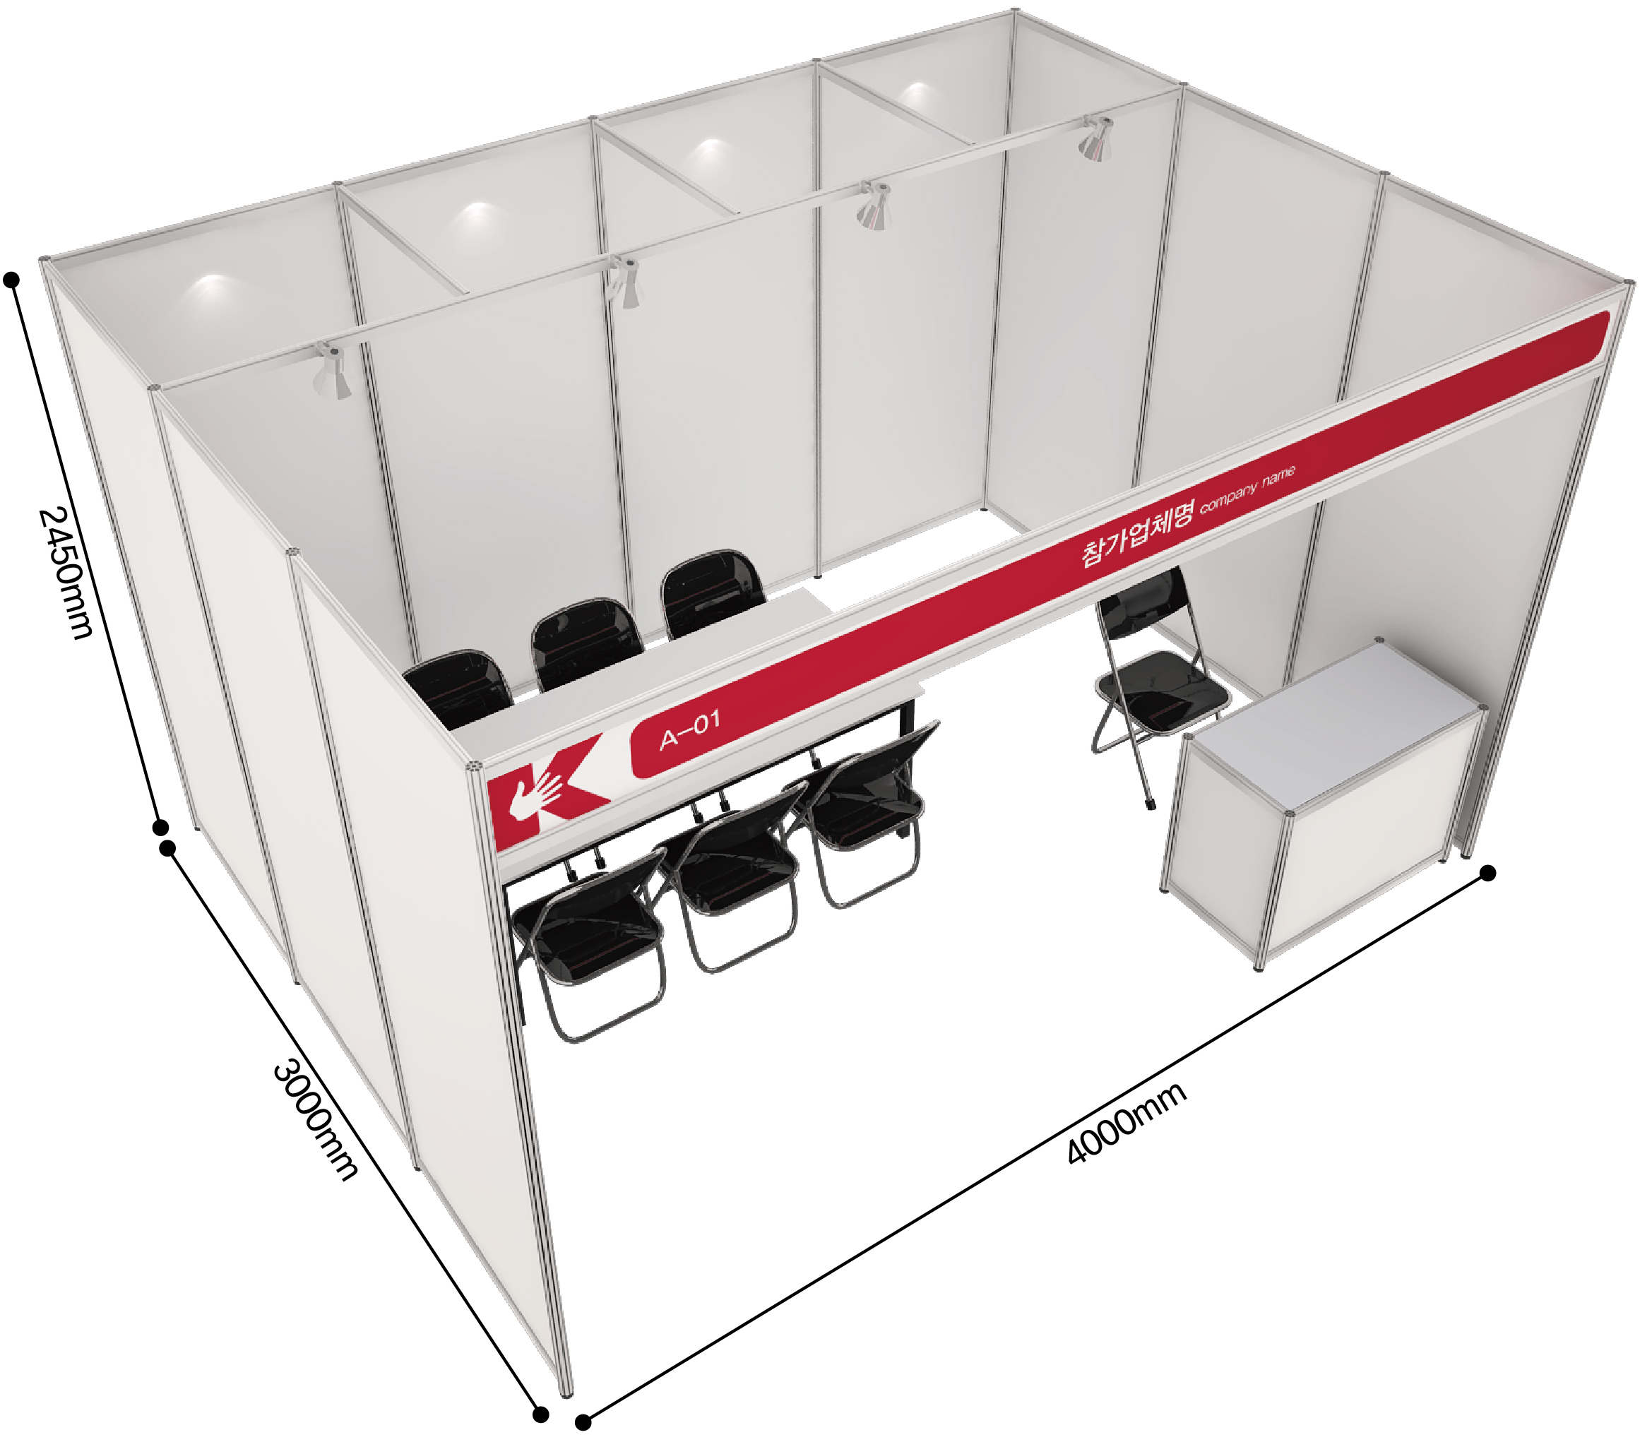
※ 상기 부스별 이미지는 주최 측 사정에 의해 변경될 수 있습니다.

■ 부스 비용 할인 프로그램 안내 (해당사항에 “√” 표기해 주세요)
조기신청 | □ 2026년 8월 7일(금) 이전 신청(20%)
추가할인 | □ 학생(10%, 재학/휴학증명서 제출 필수) □ 기 참가자(5%)
※ 최대 할인율은 30%입니다.
예) 조기신청 일반참가자(20%) + 기 참가자(5%) + 학생 (10%) -> 중복할인 시 최대 30% 할인

‘K-핸드메이드페어 2026’ 참가규정을 수락하고 제출서류를 동봉하여 상기와 같이 참가를 신청합니다.
년 월 일

신청인(대표자) 성명: (인/서명)

■ 제출서류 : 참가신청서, 사업자등록증 또는 주민등록증, 재학/휴학증명서(※ 학생) 사본 1부
■ 접수방법 | 전화 : 02-761-2512(代) | 팩스 : 02-761-2517 | 이메일 : info@k-handmade.com | ※ 온라인 참가신청: k-handmade.com
| 주소 : 서울시 영등포구 국제금융로 6길 33, 1116호(여의도동)

참 가 규 정


